Sistema Notificacions Android per a Aules Moodle

Vidal Joven Montull

**Resum** — Actualment, l’ús de les noves tecnologies en l’àmbit educatiu s’ha vist incrementat gràcies a tots els avantatges que ha aportat a tots els sectors de la comunitat educativa. Una d’aquestes avantatges és el fet de poder fer arribar als usuaris finals, alumnes i professors, tota la informació que desitgen amb un moviment senzill, obrir el dispositiu mòbil. Basant-nos en aquesta idea s’ha portat a terme aquest projecte.

L’aplicació respon a la necessitat de tenir una eina que permeti amb molta facilitat a l’usuari saber la nota obtinguda en l’entrega d’una tasca en els Sistemas d’Aules Moodle.

AppNotify, és l’aplicació fruit de la realització d’aquest treball final de Grau, la qual permetrà als alumnes rebre les notificacions, que es produeixin en les retroaccions per part dels professors en la qualificació de les entregues realitzades, en els seus dipositius Android.

La motivació del projecte va ser millorar la idea original de l’aplicactiu natiu de Moodle, de tal manera que l’alumne sàpigues de primera mà quina ha set la seva qualificació en l’entrega realitzada, sense la necessitat d’entrar a l’Aula Moodle.

**Paraules Clau** — Moodle, Notificacions Push, Android, qualificacions, alumnes, professors.

**Abstract —** CurrentlyThe use of new technologies in education has been increased thanks to everyone who has contributed benefits to all sectors of the educational community. One of these advantages is being able to reach end users, students and teachers, all the information you want with a simple movement, open the mobile device. Based on this idea has been carried out this project.

The application responds to the need for a tool that allows the user to very easily find the mark obtained in the delivery of work in Moodle Classroom Systems.

AppNotify, the application is the result of the completion of this final level, which will allow students to receive notifications that occur in feedback mechanisms by teachers in grade deliveries made in its Android dipositius .

The motivation of the project was to improve the original idea aplicactiu native Moodle, so that students know firsthand what their qualifications are set in the delivery done without the need to enter the Moodle classroom

.

**Index Term — Moodle, Notificacions Push, Android, qualificacions, alumnes, professors.**

————————————————

1. E-mail contacte: [vijom14@gmail.com](mailto:vijom14@gmail.com)
2. Menció: Enginyeria Software
3. Treball tutoritzat per: Daniel Ponsa (dEIC)

• Curs 2015/16

—————————— ◆ ——————————

# 1 Introducció

L’

Objectiu del present article és presentar la solució per a la implementació d’una aplicació per a rebre les notificacions que es produeixen en les Aules Moodle[1][2] dels alumnes com a resposta a les necessitats que aquets han mostrar en l’estudi realitzat.

En l’actualitat podem trobar al mercat diverses varietats d’aplicacions que faciliten la tasca als alumnes, en podem trobar algun exemple més endavant, però cap ofereix una solució exacte pel problema que s’ha plantejat com a base del projecte, oferir a l’alumne una notificació personalitzada, molt més útil que les actuals.

Per tant des de la anàlisis del problema, les necessitats i altres factors es presentarà una solució aplicada en un cas concret i específic.

La motivació d’aquest projecte era crear una aplicació alternativa a l’actual aplicació que hi ha sobre l’antic Campus Virtual i sobre l’actual aplicació nativa de Moodle, ja que l’any vinent l’antic Campus serà obsolet i es realitzarà una migració a les Aules Moodle.

* 1. **Objectius**

L’objectiu principal del treball és poder crear un sistema propi de Notificacions Push[3] per a poder rebre les qualificacions de les tasques entregades en les Aules Moodle.

Aquets objectius estan directament relacionats amb els diferents entregables, els quals haurem de implementar en diferents entorns sobre els quals treballarà l‘aplicació:

* Entorn Servidor: Serà l’encarregat de connectar l’aplicació amb Google Cloud Message (GCM) [4]. Aquest servei serà l’encarregat d’enviar les notificacions als usuaris finals.
* Entorn Client: Format per l’aplicació Android, donarà la informació necessària de l’usuari al servidor per tal de poder-la tractar i enviar les notificacions.

Es pot obtenir una visió més detallada dels objectius observant l’arbre d’objectius en l’Annex A1. Arbre d’Objectius.

Aquest article està estructurat de la següent manera. A la Secció2 es presenten les experiències i aplicacions prèvies que s’han considerat més rellevants en els sistemes existents, les quals s’han tingut en compte per desenvolupar el nou aplicatiu web. La metodologia seguida pel desenvolupament de l’aplicació s’exposa a la Secció 3. La Secció 4 recull els resultats i els elements generats al llarg del desenvolupament del projecte. Finalment, la Secció 5 presenta les conclusions i futures línies de treball.

# 2 Estat de l’art

E

n l’actualitat les aplicacions mòbil s’estan convertint en un model de negoci molt extens. Això provoca que existeixin una gran varietat d’aplicacions en el Google Play[5] per a dispositius Android, tal i com es pot veure a la imatge que hi ha a continuació.

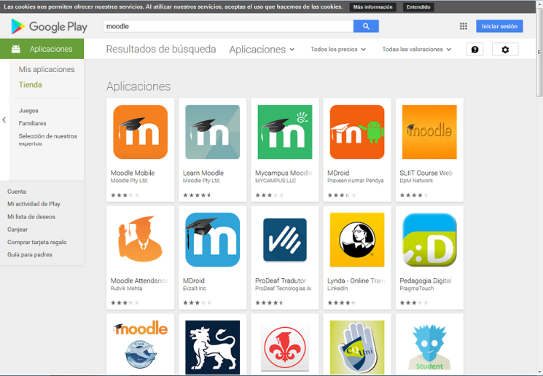

Imatge 1: Aplicacions disponible a Google Play

Totes les aplicacions que trobem al Google Play ofereixen les següents característiques:

* Navegar pel contingut dels cursos de l’alumne
* Rebre notificacions instantànies de missatges i altres events.
* Buscar de maner ràpida persones i contactar amb elles.
* Veure les qualificacions dels cursos.

En el cas de los notificacions, s’han analitzat diverses aplicacions i s’han comprovat quines són aquestes notificacions i que notifiquen en tot moment.

Basant-nos en els requeriments recollits entre els Stakeholders s’ha pogut recollir els aspectes que més importància tenen i s’ha realitzat el projecte en base a ells. Aquest document és pot trobar en la referencia que hi ha la Bibliografia [6].

En l’estudi que s’ha portat a terme sobre les aplicacions existents ens centrarem en l’aplicació oficial de Moodle, Moodle Mobile, sobre la que s’han pogut obtenir les següents conclusions:

* Es genera una notificació quan un alumne realitza l’entrega d’una tasca. Es pot veure en la imatge de l’Annex A2, quina notificació rep l’alumne al seu dispositiu.
* Es genera una notificació quan es qualifica l’entrega per part del professor. Es pot veure en la imatge de l’Annex A3, quina notificació rep l’alumne al seu dispositiu.

Es realitzen més notificacions en els dispositius, però el projecte es basarà en el segon punt, el qual gràcies als requeriments recollits es millorarà per obtenir la satisfacció del Stakeholders.

# 3 Planificació

La planificació inicial constava de les següents etapes:

* Etapa 1: Entrevista amb el tutor.
  + Del 15/02/16 al 06/03/2016
* Etapa 2: Recollida de requeriments + creació Document de Visió.
  + Del 07/03/2016 al 13/03/2016
* Etapa 3: Codificació Part Client (Creació de la interfície gràfica + Codi connexió servidor GCM).
  + Del 14/03/2016 al 17/04/2016
* Etapa 4: Codificació Part Servidor (Creació de la connexió entre la app i el servidor + Codificació connexió servidors GCM).
  + Del 18/04/2016 al 22/05/2016
* Etapa 5: Test i Validació
  + Del 23/05/206 al 25/06/2016

La planificació es va seguir correctament la primera etapa, però a partir de la segona etapa va sofrir unes alteracions i modificacions provocades per l’augment de la feina i la dificultat experimentada. D’aquesta manera es van afegir dues etapes més en la planificació degut al desconeixement de l’entorn. A més a més van aparèixer moltes dificultats a l’hora de codificar la part del servidor ja que també es desconeixia la metodologia a seguir per tal de realitzar l’obtenció dels paràmetres.

A continuació es detalla com va quedar la planificació definitiva del projecte:

* Etapa 1: Entrevista amb el tutor.
  + Del 15/02/2016 al 05/03/2016.
* Etapa 2: Estudi sistema Moodle (Instal·lació servidor Moodle + Estudi BBDD + Estudi Aula Moodle).
  + Del 07/03/2016 al 20/04/2016.
* Etapa 3: Estudi Sistemes de Notificacions Push en dispositius Android.
  + El 15/02/2016.
* Etapa 4: Recollida de Requeriments.
  + Del 08/04/2016 al 10/04/2016.
* Etapa 5: Codificació Part Client (Creació de la interfície gràfica + Codi connexió servidor GCM).
  + Del 15/02/2016 al 04/05/2016
* Etapa 6: Codificació Part Servidor (Creació de la connexió entre la app i el servidor + Codificació connexió servidors GCM).
  + Del 15/02/2016 al 21/05/2016
* Etapa 5: Test i Validació
  + Del 23/05/206 al 25/06/2016

# 4 Metodologia

A

continuació s’exposarà la metodologia que s’ha seguit per dur a terme el projecte, fent èmfasi en les fases d’anàlisi, disseny i implementació.

* 1. **Elicitació i anàlisi de requeriments.**

En aquest projecte s’ha desenvolupat una aplicació des de zero i no s’havia especificat cap restricció prèvia-ment. Per tant, observant i analitzant els sistemes existents es va elaborar un primer llistat amb els requisits necessaris per poder definir un sistema que millorés als que ja existien. A partir de reunions setmanals amb el tutor, el qual és un dels Stakeholdersprincipals, es valoraven els requeriments proposats i es triaven els més prioritaris per ajustar la complexitat de l’aplicació amb el temps de desenvolupament disponible.

Simultàniament es va realitzar el sondeig de diferents Stakeholders, en aquest cas alumnes, usuaris de l’aplicació mòbil. En aquest cas es van obtenir els requeriments necessàries per poder dur a terme el projecte i que pogués satisfer als usuaris.

En un principi vàrem decidir conjuntament amb el tutor centrar-nos en les notificacions que rebrien els alumnes i els professors. Per qüestions de temps i desconeixement de l’entorn Moodle es va decidir retallar el projecte i centrar-nos bàsicament en les notificacions que rebrien els alumnes quan es realitzes la publicació de les qualificacions, per part del professor, sobre les tasques que haguessin entregat.

* 1. **Disseny del sistema**

Donat l’anàlisi de requeriments i l’arbre d’objectius s’ha organitzat el projecte en diferents sistemes o apartats de la següent manera, els quals s’explicaran a continuació.

* + 1. **Estudi Base de Dades Moodle.**

L’estudi de la base de dades és un element imprescindible per entendre el comportament de les Aules Moodle, ja que sense aquest estudi seria molt difícil saber d’on podem obtenir la informació necessària que mostrarem als usuaris. Ens aprofitarem que la base de dades es relacional per poder obtenir tos els valors necessaris.

Per a la realització del projecte ens centrarem en les taules de la base de dades mdl_grade_grades, mdl_grade_items, i mdl_user. A continuació realitzarem una explicació de la informació que podem obtenir de les taules.

En l’annex A4 es pot veure una imatge de la relació de les següents taules.

* mdl_grade_grades: en aquesta taula podrem obtenir quina serà la nota de la pràctica avaluada pel professor (rawgrade). També podem obtenir el identificador d’usari (userid) i l’identificador de l’entrada a la taula (item_id).
* mdl_grade_items: a partir d’aquesta taula i gràcies a la relació entre el camp id i el camp item_id de mdl_grade_grades, podem obtenir el nom de la practica que ha sigut avaluada, gràcies al camp itemname.

En l’annex A5 es pot veure una imatge de la relació de les següents taules.

* mdl_user: serà la taula a partir de la qual podrem obtenir el id del usuari que ha realitzat la tasca avaluada. Sobre aquesta taula afegirem una nova columna, la qual serà l’encarregada de rebre el Device Token de l’usuari, mitjançant el qual podrem identificar a quin dispositiu enviar la notificació.
  + 1. **Estudi Aules Moodle.**

S’ha portat a terme un estudi sobre el funcionament de les Aules Moodle. Es va realitzar la instal·lació de l’Aula en un servidor propi, per així poder estudiar tan la part del professor com la part de l’alumne.

Es va crear un compte com a professor / administrador, per a continuació, poder crear un nou curs, en el qual l’alumne es podrà registrar i realitzarà les entregues. Amb el compte del professor creat, es va donar d’alta les notificacions per a mòbil per a poder estudiar el comportament que l’aplicació nativa de Moodle.

A continuació es va crear un compte d’usuari nou, per a l’alumne. Un cop creat el nou compte, es va crear una nova tasca entregable per part del professor.

Quan l’alumne accedís al seu compte a l’Aula Moodle podrà veure que apareix una nova tasca. Dins d’aquesta tasca es podrà realitza l’entrega de la pràctica, que serà avaluada pel professor.

Finalment en la part del professor li apareixerà un avís indicant-li que l’alumne a realitzat una entrega per ser avaluada. Un cop avaluada la pràctica la nota serà introduïda a la taula de la base de dades anteriorment anomenades.

* 1. **Implementació**

Per a la implementació del sistema es dividirà el treball en dues implementacions clarament diferenciada. Per una part es realitzarà la implementació de l’aplicació mòbil i per una altre la implementació de la part servidor. A continuació s’explicarà cada una de les parts.

* + 1. **Mòdul Android**

En la part Android, es començarà per codificar l’apartat de login, encarregat de realitzar l’accés a l’aplicació mitjançant la connexió al base de dades de l’aula Moodle instal·lada anteriorment. A continuació es mostra una imatge de la pàgina de login de l’aplicació.

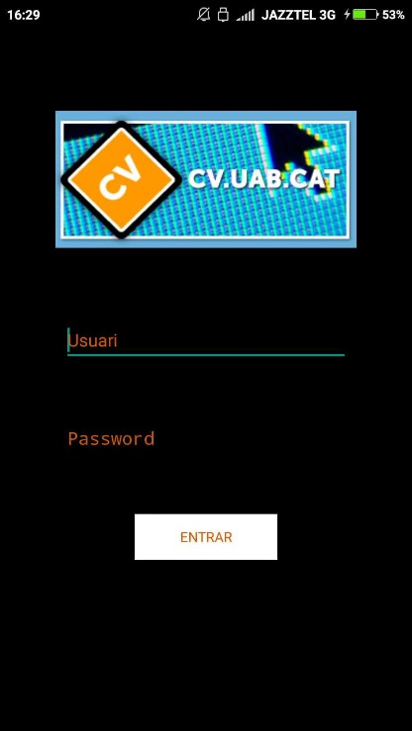

Imatge 2: Pàgina login aplicació mòbil.

En aquesta part també es realitzarà la connexió amb el servidor GCM. La nostre aplicació es registrarà al servidor enviant-li un Sender ID, és una instancia al servei Google Play Services que s’obté la pàgina web Google Apis, i l’Application ID, és un identificador de l’aplicació.

A continuació, si tot ha anat correctament, el servidor GCM enviarà la resposta a l’aplicació, aquesta resposta està formada per un Registration ID, que és un identificador que identifica l’aplicació en el dispositiu concret.

Seguidament, l’aplicació enviarà aquest Registration ID al nostre propi servidor per poder-lo emmagatzemar

Finalment després de realitzar la funcionalitat entre el nostre servidor i el servidor de GCM, serà aquest l’encarregat d’enviar la notificació amb el missatge desitjat a l’usuari.

Tot aquest procés es pot veure representat en la imatge de l’Annex A6

* + 1. **Mòdul Servidor**

Falta explica la codificació del servidor, quan es finalitza la seva implementació s’explicarà el procés realitzat.

# Conclusions

El desenvolupament del Sistema de Notificacions per Aules Moodle ha permès realitzar un projecte d’Enginyeria del Software, aplicant les activitats pròpies d’aquesta disciplina.

Els objectius principals del projecte no s’han pogut aconseguir encara. Això s’ha degut a la modificació inicial de la idea principal del projecte. Després de diverses entrevistes amb personal del Campus Virtual actual o amb el personal encarregat de l’aplicació nativa de Moodle, es va haver de canviar la idea original. Això ha provocat un gran retard en la finalització de les etapes marcades en la planificació. A més a més, l’objectiu principal del projecte encara no s’ha pogut finalitzar. Es te previst que en el plaç de dues setmanes estigui finalitzat i el sistema funcioni correctament.

Un dels aspectes més importants que s’ha tret com a conclusió en la realització d’aquest projecte ha sigut que si es realitza una planificació coherent i correcte des de un bon principi serà molt difícil aconseguir els objectius d’aquest i de qualsevol projecte que es vulgui dur a terme.

[1] Documentació Moodle

<https://docs.moodle.org/30/en/Main_page>

# 6 Bibliografia

**References**

1. Documentació Aules Moodle –

<https://docs.moodle.org/30/en/Main_page>

1. Forum Discussions Moodle –

<https://moodle.org/mod/forum/view.php?id=55>

1. Documentació Notificacions Push –

https://www.adictosaltrabajo.com/tutoriales/configurando-notificaciones-push-android/

1. Documentació Google Cloud Message –

https://developers.google.com/cloud-messaging/

1. Google Play Store –

https://play.google.com/store?hl=es

1. Document Brainstorming

https://github.com/vidiJM/CVNotificacions/blob/master/doc/Informe_Brainstorming_v.1.0.docx

# Annex

**A1.**

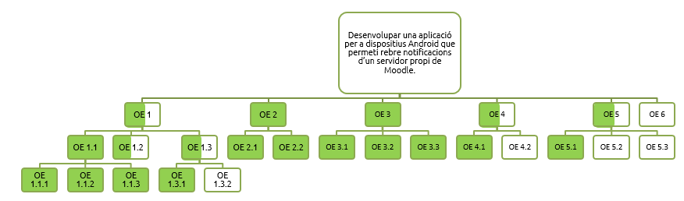

**Falta l’explicació dels objectius**

**A2.**

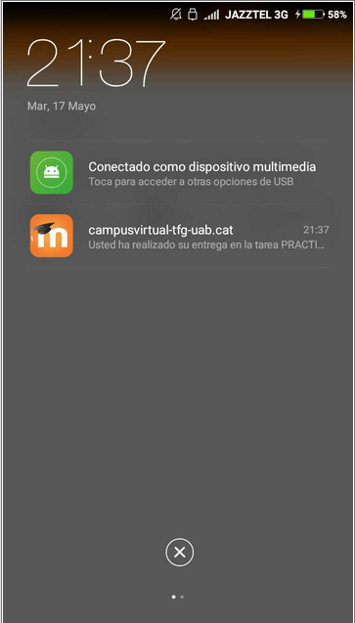

**A3.**

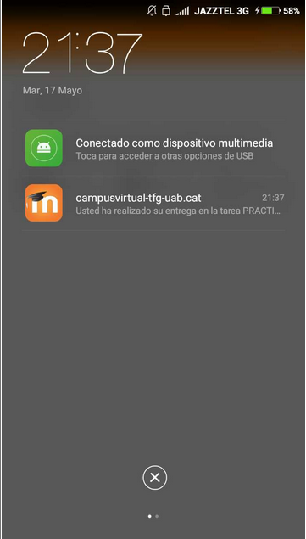

**A4.**

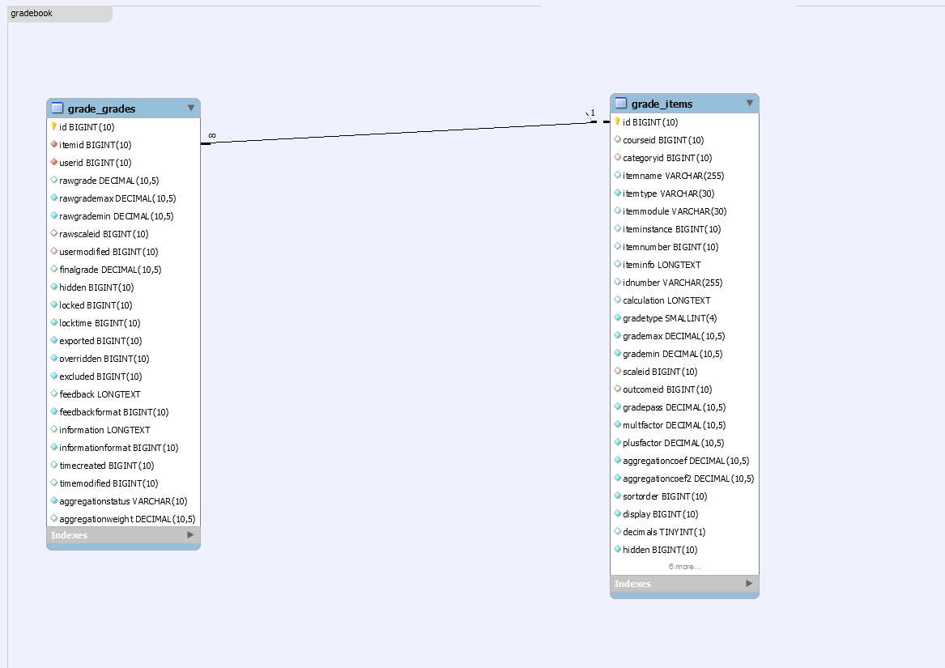

**A5.**

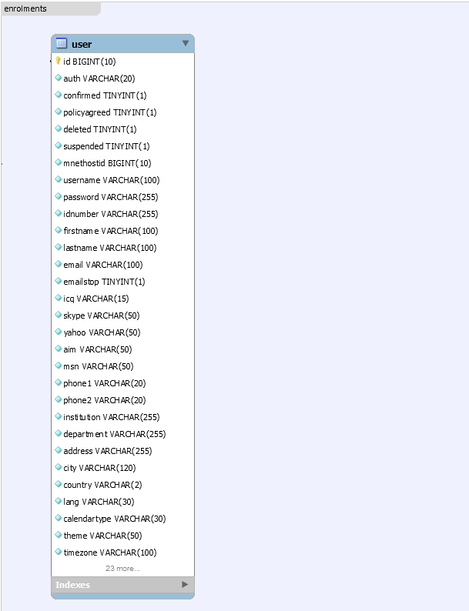

**A6.**

